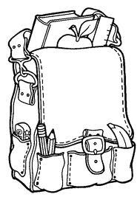
Poésie

LE CARTABLE RÊVEUR
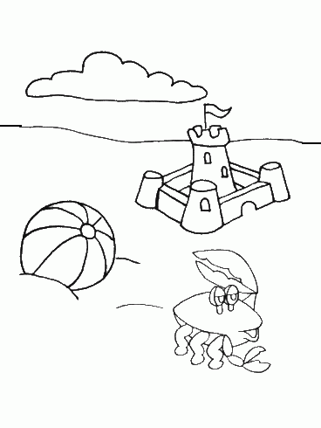
Pendant que tu étais
Sur la plage, cet été,
Ou bien dans la forêt,
As tu imaginé
Que ton cartable rêvait ?
Il rêvait d'avaler
Des crayons, des cahiers,
Puis d'aller comme on vole,
Sur le chemin de l'école.
Carl NORAC (1960 - ... )
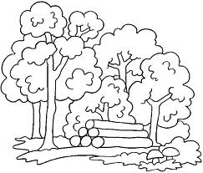
Poésie

LE CARTABLE RÊVEUR
Pendant que tu étais
Sur la plage, cet été,
Ou bien dans la forêt,
As tu imaginé
Que ton cartable rêvait ?
Il rêvait d'avaler
Des crayons, des cahiers,
Puis d'aller comme on vole,
Sur le chemin de l'école.
Carl NORAC (1960 - ... )

